溧阳市支局召开2022年上半年
外汇形势分析暨监管例会
8月11日下午，国家外汇管理局溧阳市支局组织召开溧阳市2022年上半年外汇形势分析暨监管例会。支局冯芸副行长、外汇管理部相关人员、辖内16家外汇指定银行外汇业务分管行领导及部门负责人与会。
会议共分四项议程进行：一是由支局就上半年辖内外汇形势作简要分析；二是由5家银行就上半年外汇业务开展情况作经验交流，8家未开展外汇套保和出口应收账款融资上链工作的银行汇报情况及下阶段打算；三是由支局工作人就近期监管重点进行提示；四是支局对下阶段外汇重点工作进行部署。
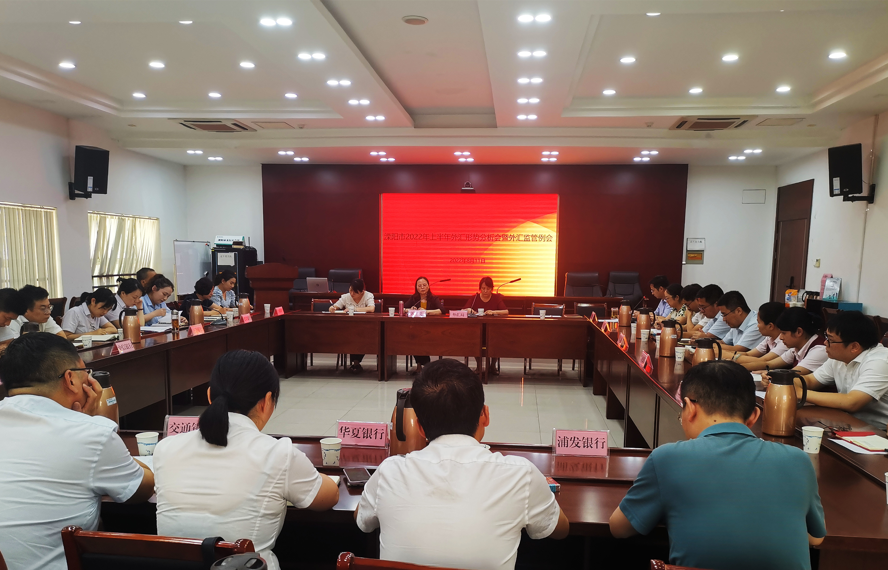
最后，冯芸副行长作会议总结性发言，她表示虽然上半年溧阳外汇业务发展稳中有升，但经济体量较其他区县仍较小，我们要看到与其他地区的差距，不断加强业务的创新，服务好地方经济。同时辖内银行作为外汇业务的一线服务窗口和外汇政策传导的重要纽带，要提高外汇服务水平，精准服务实体。对于下半年的外汇管理工作她提出三点要求：一是加强宣传，做好两项重点工作的推进落实。要求各外汇银行进一步解放思想，挖掘自身外汇特色产品和服务优势，明确宣传重点，突出保值而非增值，要着力于向中小微企业以及之前从未办理过业务的企业推介产品，着力破解企业汇率避险意识不足、不懂如何办理贸易融资产品、办理意愿不强等难题。二是继续深入一线，提供精准服务。各银行要密切关注国内外政治经济发展局势，主动了解重大事件对辖内重点行业和重点企业的影响，日常加大企业走访，反馈企业主体需求，实现服务全覆盖，用足用好政策，提供专业精准服务。三是坚持合规审慎经营，防范化解外汇风险。各银行在外汇展业过程中应把尽职审查的要求贯穿外汇业务办理的全流程，既要服务好实体企业，又要对真实性合规性把控到位。增强内控意识，突出对一线岗位人员的业务培训，完善内控制度落实好异常或可疑情况的报告，杜绝各类外汇风险的产生，为溧阳涉外经济良性健康发展发挥积极作用。

